Муниципальное бюджетное общеобразовательное учреждение «Средняя общеобразовательная школа № 15»

Разработка урока по теме

Естественный отбор

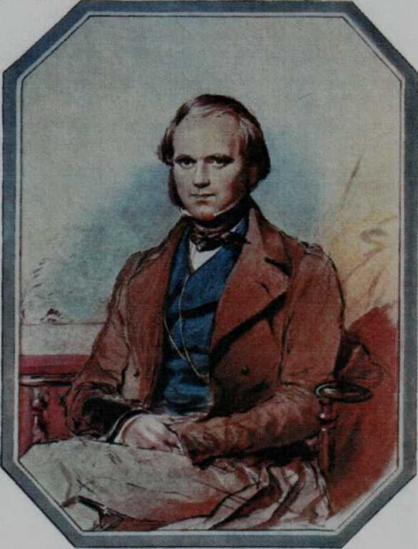

Автор: Прусакова Любовь Николаевна,
учитель биологии высшей категории
МБОУ «СОШ№15» г. Ангарска

Ангарск 2016г.

Тема. Естественный отбор.
Проблемные вопросы:
1. Какую роль в эволюции играют движущая и стабилизирующая формы отбора?
2. Почему на озере Байкал большое количество эндемиков и реликтов?
Естественный отбор или переживание наиболее приспособленных.?

Самостоятельная работа с учебником § 45,46 «Общая биология»
Из «Происхождения видов мы мо кем быть уверены, что всякое изменение, сколько-нибудь вредное, будет неукоснительно подвергаться истреблению. Сохранение благоприятных индивидуальных различий и изменений и уничтожение вредных я назвал Естественным отбором или переживанием наиболее приспособленных»
Задание №1. Прочитав текст. Выберите ответ и аргументируйте его. Подвергаются ли естественному отбору только:
а.) полезные изменения,
б.)вредные изменения,
в.)только проявившиеся внешне изменения.
г.) все изменения.
Естественный отбор - это ...
а.)гибель менее приспособленных и выживание более приспособленных
организмов и видов;
б.)сохранение самых приспособленных организмов;
в.)конкуренция за лучшие места обитания;
г.) отношения хищник - жертва, паразит – хозяин;
д.)отражение эволюционного процесса;
е.) главный фактор и механизм эволюции.
Что из перечисленного перечня служит материалом для естественного отбора?
а.) модификация;
б.)мутация;
в.) фенотип;
г.) генотип.
У какой из мышей больше шансов увеличить численность своих потомков?
а.)у той, которая рождает 15 детенышей, выживает из них 11, размножаются 3;
б.)у той, которая рождает 6 детенышей, выживает из них 5, размножаются 3;
в.)у той,которая рождает8 детенышей, выживает из них 5,размножаются 4.

Формы естественного отбора в популяциях.

Задание №2. Самостоятельная работа с учебником параграф 45 (в группах).
Дайте определение и характеристику стабилизирующего, движущего и *дизруптивного отбора. Объясните механизм форм отбора при помощи графикой.

1 группа движущий отбор (начертить график в тетрадь).
2 группа стабилизирующий отбор (начертить график в тетрадь).
3 группа сравнить формы обора по механизмам и результатам отбора.
4 группа дизруптивный отбор (начертить график в тетрадь) и дать характеристику

Задание №3. Определить форму отбор:

1 группа.
Форма отбора направлена на сохранение установившегося в популяции среднего значения признака при небольших колебаниях условий среды /размах фенотипической изменчивости снижается.
2 группа. Отбор приводит к закреплению новой нормы реакции организма при быстро меняющихся внешних условиях, происходит сдвиг в генотипической структуре популяции.
3 группа. Отбор, благоприятствующий более чем одному фенотипическому признаку часто приводит к изоляции популяций.

Пример: ручейники Озера Байкал, расы байкальского омули, рачки - бокоплавы, веслоногие рачки.

Пример: эндемики и реликты озера Байкал (Байкальская нерпа, большая и малая голомянки, байкальские губки, турбеллярия).

Примеры: Индустриальный меланизм у бабочек.

№ урока | Тема урока. Проблемный вопрос. | Домашнее задание. Новые понятия. Умения. Навыки. | Варианты работ |  |  | самооценка
 |  |  | «3» | «4» | «5»
 | Естественный отбор. Дрейф генов.  * Какая из форм, естественного отбора приводит к образованию нескольких новых видов? *Почему на оз.Байкал большое количество эндемиков и  реликтов | §45,46, вопросы §.  * групповая исследовательская работа  Новые понятия: ЕСТЕСТВЕННЫЙ ОТБОР: ДВИЖУЩИЙ, СТАБИЛИЗИРУЮЩИЙ, *ДИЗРУПТИВНЫЙ  * ПОЛОВОЙ ДРЕЙФ ГЕНОВ, ПОПУЛЯЦИОННЫЕ ВОЛНЫ. ЭНДЕМИКИ, С.С. ЧЕТВЕРИКОВ - «русский ДАРВИН»  1926 г. - Международный съезд  естествоиспытателей.  Умения:  - сравнивать:  - выделять главное;  - анализировать.  Навыки:  - самостоятельно работать с учебником;  - работать в таблице; работать в группе;  - работать с тестами; составить план сообщения;  *работать с дополнительной научной литературой; *находить решение проблемных вопросов; * исследовать. | Пересказывать текст учебника § 45,46  Знать новые понятия.  С учебником:  1)задания №1, 2, 3. 2)ответить на вопросы теста №3,4 «Формы естественного отбора», «Дрейф генов - фактор эволюции»  51% правильных ответов  Вы научились самостоятельно работать с учебником, в таблицах, с тестами. | Использовать знания §45,46. Знать и применять новые понятия.  С учебником:  - Сравнить формы естественного отбора.  - *Дать характеристику дизруптивной форме отбора.  Самостоятельно ответить на вопросы теста (задание №3, №4)  «Формы естественного отбора»,  «Дрейф генов - фактор эволюции»  70% >71%  правильных правильных  ответов ответов  *Найти решение проблемных  вопросов.  *Приготовить сообщения на тему: «Эндемики оз. Байкал», «Вклад С.С.Четверикова в развитие эволюционных представлений»  Вы самостоятельно выполнили работу.  но допустили успешно  неточности использовали  научные знания

тема урока №8 | Естественный отбор. Дрейф генов.
Планируемый результат | - Знать основные понятия.  - Знать главную движущую силу эволюции - естественный отбор, ее формы, значение.  - Знать результаты естественного отбора.  - Уметь сравнить и выделить особенности движущего, стабилизирующего и *дизруптивного отборов.  - Уметь самостоятельно работать с учебником, тестами, графиками.  - Уметь анализировать.  * Уметь отвечать на проблемные вопросы урока.  * Уметь проводить исследования.  * Знать эндемичные и реликтовые виды озера Байкал.
Личностная значимость для учащегося | - Главным фактором эволюции видов является окружающая среда, а не сверхъестественные силы. Знания об естественном отборе можно использовать в практической деятельности.
План и содержание урока | I. Опрос домашнего задания  II. Цели и задачи урока. Активизация знаний. * Проблемные вопросы урока.  III. Изучение нового материала методами организации самостоятельной работы.  Задание №1. Работа с учебником §43. Ответить на вопросы теста.  Задание №2. Дать определение и характеристику форм естественного отбора, (работа в группах, парах). Задание №3. Определить по графикам характеристикам формы естественного отбора. Работа с учебником §46. Задание №4. «Дрейф генов фактор эволюции». * Найти решение проблемных вопросов урока.  IV. Закрепление знаний.  Задание №5. *Исследование творческой группы «Эндемики и реликты озера Байкал». Вклад С.С.Четверикова (1880 - 1959) в развитие эволюционных представлений. Ответить на вопросы теста «Формы естественного отбора». V. Контрольно-оценочная деятельность.
Тип урока | Урок систематизации знаний.
Метод обучения | Проблемный, частично-поисковый.
* Проблемные вопросы урока | Какую роль в эволюции играют движущая и стабилизирующая формы естественного отбора? Почему на озере Байкал большое количество эндемиков и реликтов?
Основные термины и понятия | Естественный отбор: стабилизирующий, движущий, *дизруптивный. Шмальгаузен И.П., Северцов А.Н., Эндемики. Реликты. Дрейф генов. Популяционные волны. С.С.Четвериков (1882 - 1959) русский Дарвин. 1926 - Международный съезд естествоиспытателей.
Домашнее задание | §45,46, вопросы параграфа, новые понятия. * Исследование творческой группы «Селекция растений и животных в Сибири».
Оборудование | Таблица «Формы естественного отбора».

Источники информации
Учебники: «Общая биология» Беляев Д.К., «Общая биология» Рувинский А.О., Учебное пособие «Уроки Байкала» Пенькова О.Г., «Позвоночные Прибайкалья» Дыгай Г.И.
Цели урока
- Систематизировать знания о формах естественного отбора, его причинах, результатах.
- Повысить мотивацию и качество знаний.
* Формировать диалектико-материалистическое мировоззрение.
* Формировать самооценку, самоопределение, творческое мышление, навыки исследовательской деятельности.
* Использовать региональный компонент (Формы естественного отбора и его результаты в Прибайкалье и озере Байкал).
Задачи урока: А
образовательные
- Углубить знания о формах естественного отбора, причине возникновения и его результатах.
* Изучить эндемичные и реликтовые формы озера Байкал и причины их многообразия.
* Найти решение проблемных вопросов урока.
* Исследовать вклад С.С. Четвериковая (1880 - 1956) в развитие эволюционных представлений.
Б развивающие
- Формирование умений:
- сравнивать,
- выделять главное,
- анализировать,
- систематизировать. -Формирование навыков:
- самостоятельной работы с учебником,
- работать с тестами,
- работать с графиками,
- работать в группах,
* исследовательской деятельности,
* творческого подхода в работе.
В. Воспитание: диалектико-материалистического мировоззрения, умения высказывать свое мнение, самостоятельности в работе,
воспитательные самоопределения, организованности, интереса к биологии и научной деятельности, любви к природе родного края.

